Проведение НОД по рисованию (рисование гуашью нетрадиционным способом)
«Праздничный салют 9 мая».
Понадобится:
- Втулки от туалетной бумаги (5 шт)
- Гуашь: синего, красного, зелёного, жёлтого цветов.
- Белая бумага формата А4.
- Ножницы.
- Одноразовые тарелочки (5 шт) для гуаши.
Ход занятия:
Вначале готовится краска: в одноразовую тарелку разводим (не очень густо) гуашь (для каждого цвета своя тарелка). Затем берется рулон от туалетной бумаги (на каждый цвет краски свой рулон), разрезается на узкие полоски от 1/3 части рулона и более, разделывается как «ромашка», обмакивается в тарелку с приготовленной краской, и наносится на бумагу. На бумаге остаются отпечатки в виде салюта.
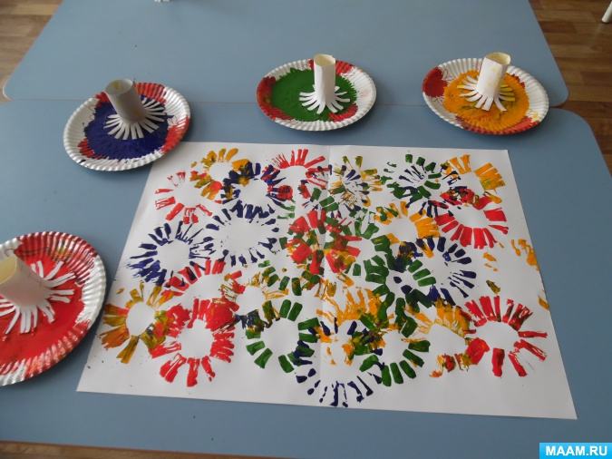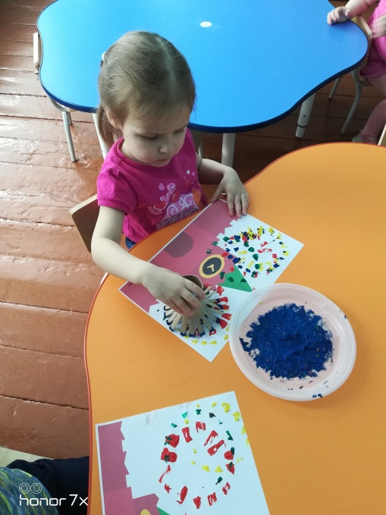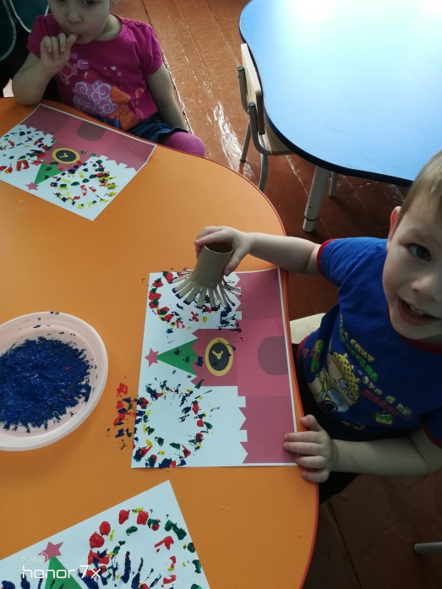

Ссылка на видео по рисованию.
https://yandex.ru/video/preview/?filmId=2080906248402455632&from=tabbar&p=2&parent-reqid=1587633155531748-72219713732392133600125-production-app-host-man-web-yp-225&text=день+победы+в+1+младшей+группе

